Manuale delle regole:

Benvenuto a Matelandia, una città tanto grande quanto vuota in questo momento! Sei in gara con altre persone che cercano di diventare, come te, il sindaco di questa città. Per diventare tale però i pochi cittadini che la abitano hanno grandi pretese: vogliono la presenza di Fisica, Informatica, Biologia e Matematica, che saranno le nostre “Materie principali”. Per portare queste “Materie principali” servono molte “unità di ricerca”, che sarà la nostra valuta all’interno del gioco, le quali verranno prodotte dalle carte “Materiale primo”.

Contenuto:
108 carte
78 unità ricerca (pi greco)
2 dadi

Configurazione del gioco:

Ogni giocatore mette di fronte a sé le 4 carte “Materie generali” (le carte Matematica, Fisica, Biologia e Informatica) coperte che indica che sono ancora sotto costruzione e 2 carte iniziali scoperte “Materiale primo” (le carte Numeri e Simboli) e 3 unità di ricerca.
Ora si pongono le restanti unità di ricerca tutte in unico luogo sul tavolo e queste unità rappresentano la banca.
Infine poniamo ogni carta con lo stesso valore numerico una sopra l’altra e le disponiamo nell’ordine che preferiamo sul tavolo.

Sviluppo di gioco:

Il primo gioco viene deciso facilmente tra i giocatori con un tiro di dado e chi totalizza il numero più alto parte, nel caso di parità i giocatori rilanceranno i dadi.
Dal primo giocatore si procede in senso orario quindi il secondo giocatore sarà il primo che starà alla destra del primo giocatore.
Ogni turno si divide in tre semplici fasi:
- Lancio dei dadi
- Guadagno di unità di ricerca
- Costruzione

- Lancio dei dadi:

All’inizio del turno ogni giocatore lancia un dado, a meno che non abbia costruito Biologia la quale permette di lanciare due dadi e il risultato di essi è la somma dei risultati dei singoli dadi.

- Guadagno di unità di ricerca:

Il guadagno dei punti di ricerca è dettato completamente dalle carte in gioco e dal lancio del dado.
Ci sono 4 tipi di carte divise per colore, le carte verdi che si attivano solo nel proprio turno, le carte blu che si attivano nel turno di qualunque giocatore, le carte marroni che si attivano solo nel turno degli altri giocatori e le carte gialle che si attivano nel turno del giocatore e hanno effetti su tutti i giocatori.
Molto probabilmente succederà che ci saranno carte che si attiveranno in contemporanea dopo il tiro del dado da parte del giocatore, in questo caso è molto semplice l’ordine di attivazione:
- Carte marroni
- Carte verdi
- Carte blu
- Carte gialle
Se un giocatore possiede una carta in molteplici copie si sommano gli effetti di ogni carta quindi se per esempio un giocatore ottiene 1 ed egli possiede due carte “Numeri” allora gli effetti di ogni carta “Numeri” si applicano e ottengo quindi 2 unità di ricerca.

Nel caso di transazioni tra giocatori si parte dal giocatore che ha effettuato il lancio del dado e si attivano sempre nello stesso ordine anche le carte degli avversari. Inoltre nel caso il cui il giocatore debba pagare per esempio 3 unità di ricerca ma ne possiede solo 2, pagherà il massimo possibile, quindi darà solo 2 monete.

Costruzione:

Questa è la parte conclusiva del proprio turno è anche quella più importante. A questo punto nel caso in cui si possiedano unità di ricerca è possibile con esse fare ricerca su un campo scientifico e quindi “costruire” un nuovo “Materiale primo” così da poter usufruire anche dei suoi effetti.
Una regola fondamentale è che ogni giocatore non può costruire più di una carta gialla con lo stesso nome.
Infine durante questa fase si può portare a termine la costruzione delle “Materie principali” pagando il costo di unità di ricerca come se fossero carte “Materiale primo” e dopo averne pagato il costo si gira la carta “Materie principali” e si applica l’effetto scritto in descrizione.

Fine del gioco:

Il gioco si conclude quando uno degli aspiranti sindaco riesce ad accontentare i propri cittadini e quindi quando riesce a pagare il costo di tutte le carte “Materie principali”. Si ricorda che l’ordine di pagamento di tali carte è uguale.

MIG

Che cos’è?

Il Mig, che sta per Mathematics in Game, è un gioco da tavolo sulla matematica e creato attraverso alcune leggi matematiche di probabilità. È un gioco basato nell’uso di dadi e carte, dove ogni carta rappresenta una branca della matematica e l’idea è quella di tenere una parte della matematica nella propria mano. Un obbiettivo del gioco è anche quello di provare a portare dell’interessamento da parte del giocatore verso gli argomenti racchiusi all’interno delle proprie carte. Un giocatore può anche essere molto incuriosito dal fatto che alcune carte hanno legami con altre e il gioco può anche portare a domandarsi quali siano questi legami in modo più specifico.
Le regole del gioco non sono molte infatti basta lanciare un dado e seguire i brevi effetti delle carte e le veloci istruzioni dettate dal manuale di gioco. Basterà quindi una veloce lettura del manuale che consta di sole 2 pagine e si è subito capaci di giocare!
In questo caso sarà la matematica e altre branche della scienza ad aiutare noi a raggiungere i nostri scopi quindi sarà lei ad aiutarci nella nostra avventura.
Il gioco è rivolto a tutti con un’età superiore ai 10 anni. Ho scelto quest’ultima solo perché a parere mio è il minimo di anni con cui una persona può incuriosirsi al gioco e creare una strategia vincente. Naturalmente nessuno è obbligato a giocare al MIG e incuriosirsi alle branche della scienza presenti ma ciò che si tenta di fare è di divertire anche con ambiti che di solito si temono o reputati troppo complessi.
Il gioco può essere venduto completo in una scatola oppure possono essere venduti i componenti singolarmente in una edizione di un settimanale scientifico. Ogni carta del gioco è caratterizzata da un’immagine, da un colore sfumato sullo sfondo e naturalmente dal suo nome oltre il suo effetto e il suo costo in unità.
Il gioco è facilmente espandibile attraverso la creazione di altre carte. Questa procedura non è molto complessa dopo l’aver creato un layout base per ogni carta di gioco (questa procedura è stata effettuata già da me per creare le carte base). Il gioco è pensato per interessare ogni tipo di giocatore infatti non è caratterizzato da formule complesse che potrebbero intimorire una persona, bensì da immagini semplici il quale è un metodo molto efficace di comunicazione.

Numeri

Un numero è un modo di esprimere una quantità, oppure la posizione in un elenco di elementi, oppure il rapporto tra grandezze dello stesso tipo. I numeri sono stati utilizzati e maneggiati da tutte le persone per tantissimi anni e per questo sono stati inseriti all’interno di alcuni insiemi numeri.
I numeri naturali sono usati per contare e costituiscono una successione ordinata in cui ogni numero è descritto tramite una o più cifre quindi essi sono tutti ordinati in questo modo:
0,1,2,3,4… e così via
I numeri interi si ottengono dai numeri naturali introducendo il segno e quindi ottenendo due categorie di numeri cioè quelli positivi e quelli negativi e quindi saranno di questo tipo:
...-3,-2,-1,0,1,2,3…
Se a partire dai numeri interi si costruiscono numeri dati dal rapporto tra di loro, si ottengono i numeri razionali che sono per esempio:
-1/3, 2/5, 22/7…
I numeri reali comprendono i numeri elencati precedentemente. In particolare i numeri reali si dividono in razionali e irrazionali, cioè quei numeri che non possono essere espressi tramite una frazione cioè un elemento appartenente all’insieme dei numeri razionali.
Per un numero complesso si intende un numero formato da una parte immaginaria, che sarà un multiplo della grandezza i, la quale rappresentala radice quadrata di -1, e da una parte reale.
I numeri complessi non sono solo importanti nella matematica ma anche nella fisica, ad esempio per la meccanica quantistica, o anche per l’ingegneria per quanto riguarda l’elettronica.

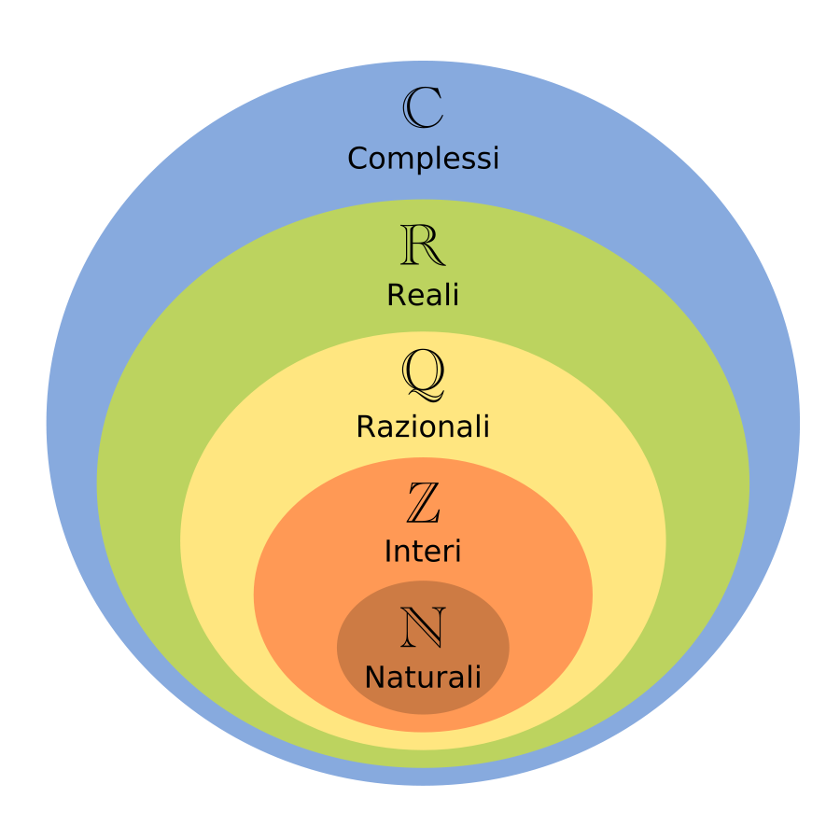
Simboli

I simboli è uno dei più antichi metodi di comunicazione ed è molto utilizzato nella matematica, infatti abbiamo ad esempio la somma rappresentata dal simbolo “+” o la sottrazione dal simbolo “-“. I simboli sono molto importanti perché rendono il linguaggio matematico un linguaggio quasi universale, infatti qualunque persona legga il simbolo “2 + 3” capirà che si tratta di una somma e la saprà risolvere mentre è molto probabile che se io dica “due più tre” fuori dall’Italia una persona non capisca nulla.
Forze fisiche

Una forza è una grandezza fisica vettoriale che si manifesta nell'interazione di due o più corpi, sia a livello macroscopico, sia a livello delle particelle elementari. Le forze causano il cambiamento del moto dei corpi quindi possono portare un corpo fermo a muoversi oppure il contrario. Si utilizzano spesso in fisica i diagrammi di corpo libero nei quali si rappresentano le varie forze che agiscono sul corpo che studiamo attraverso il disegno di una freccia.

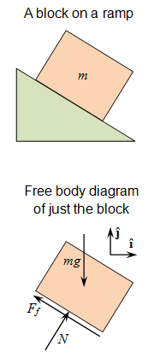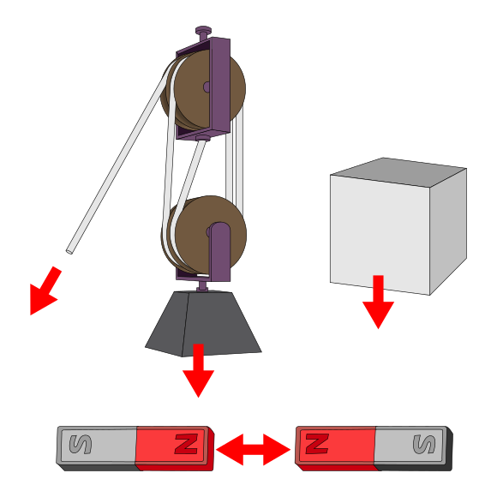

Probabilità

Secondo la prima definizione di probabilità, per questo detta classica, la probabilità di un evento è il rapporto tra il numero dei casi favorevoli all'evento e il numero dei casi possibili, purché questi ultimi siano tutti equiprobabili.
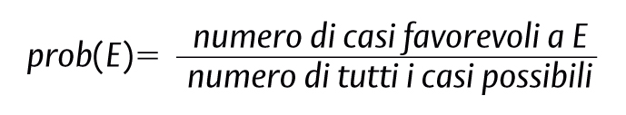
Un esempio è la creazione di questo gioco che si basa molto sulle probabilità applicate al lancio dei dadi:
Infatti riporto in questa immagine il risultato, utilizzando la definizione precedente, delle probabilità di ottenere un numero col lancio di due dadi.

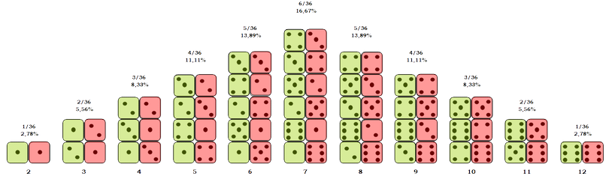
Si può notare facilmente che l’evento più probabile è quello di ottenere 7 col lancio dei 2 dadi, infatti nel gioco da me proposto la carta del 7 è una carta che si attiva solo nel proprio turno, è utile solo se si possiedono altre carte e oltre a non portare benefici enormi è molto costosa.
Si può anche notare nel gioco che la probabilità di ottenere 1 con due dadi è nulla visto che al minimo si può ottenere 2 quindi la carta dell’1 costa poco, è molto utile nella fase iniziale e si attiva in qualunque turno.

